 | EB1 - Póvoa de Varzim nº 7
 | ficha de língua portuguesa – 1º ano
Data: | _____________________________________________
Nome: | _____________________________________________

Completa os grafismos

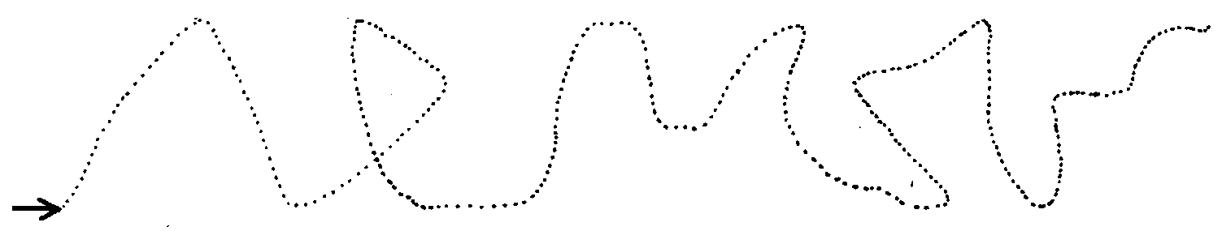
Enche cada semicírculo com riscas de cores.

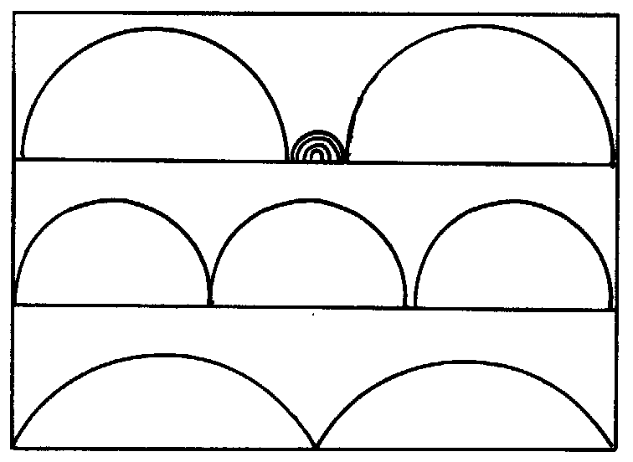

Copia os desenhos para os quadrados em baixo.

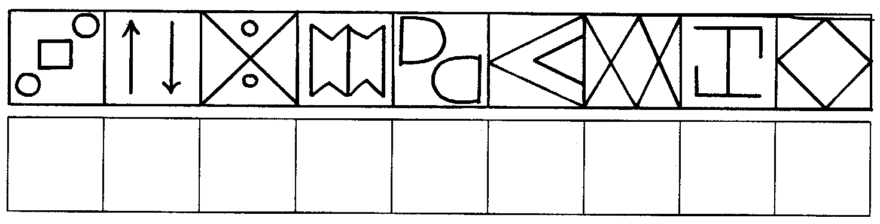

Copia os seguintes padrões.

